Recepten cocktails

Mojito
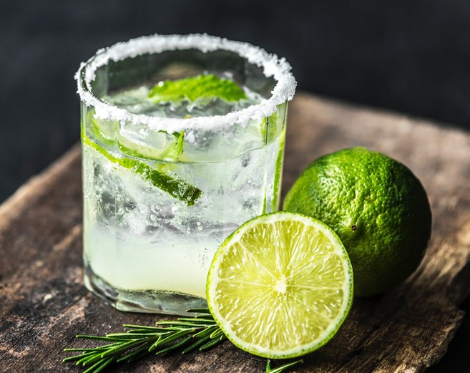
Per persoon: 5 cl rum - 1/2 limoen - 3 theelepels rietsuiker - 3 takjes munt - ijsblokjes - sodawater

Pak een groot whisky- of longdrinkglas en schep er de suiker in. Knijp de helft van de limoen uit en gooi de andere helft erbij. Stamp even; hierdoor komen zowel de sappen als de oliën uit de limoen vrij. Even goed roeren en vervolgens de blaadjes munt toevoegen. Vervolgens het geheel wat voorzichtiger stampen (je wil de blaadjes munt heel houden, maar wel de olie uit de munt halen) en de rum toevoe- gen. Opnieuw roeren en aanvullen met
geschaafd ijs of ijsblokjes en soda of bruiswater. Nog even roeren en garneren met een takje munt en twee rietjes.

Ginn Fizz
Per persoon: 5 cl gin ­ 10 cl soda of bruiswater ­ 3 cl vers citroensap ­
2 tl poedersuiker - 1 hand crushed ice - 5 ijsblokjes

Koel het glas voor met het crushed ijs. Meng in het glas de gin met het citroensap
en de poedersuiker. Doe de ijsblokjes in de shaker, zet het mixglas erop en schud krachtig. Verwijder het ijs uit het glas, zeef de cocktail erin en voeg soda of bruiswater toe.
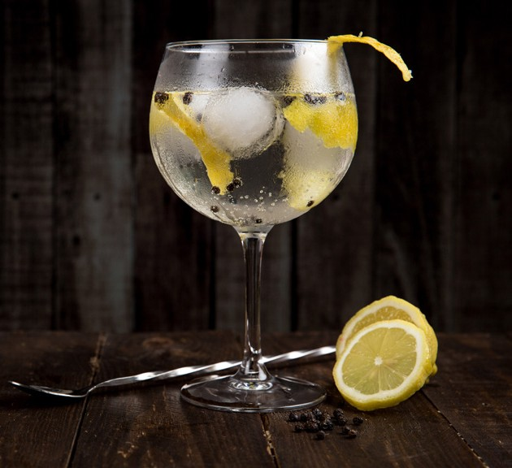

Pina colada
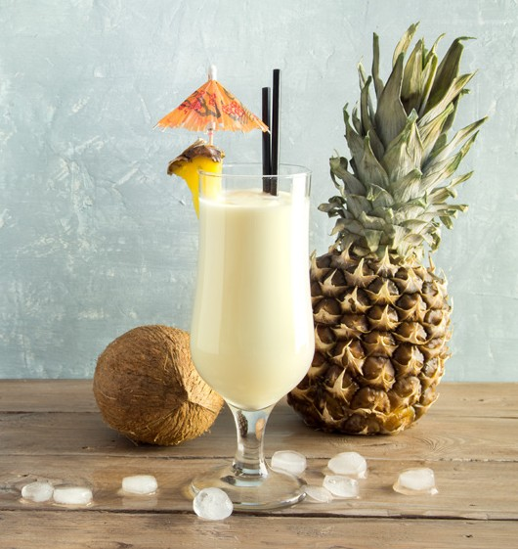
Per persoon: 5 cl rum - 4 cl vers ananassap - 3 cl kokosnootmelk - 1 schijf verse ananas in partjes - 1 stukje verse kokosnoot - 2
grote scheppen crushed ijs

Blender alle ingrediënten ongeveer tien seconden. Schenk de cocktail in het glas, en garneer met een ananaspartje en een rietje. (Tip: eigenlijk moet
je voor dit recept geen kokosmelk maar coconut cream gebruiken. Dat is dikker van substantie. Je kan coconut cream zelf maken door verse geraspte kokos en melk in gelijke hoeveelheden samen te laten inkoken. Zeef dit vervolgens door een doek en laat goed uitlekken. Het gedeelte dat achter- blijft is de coconut cream.)

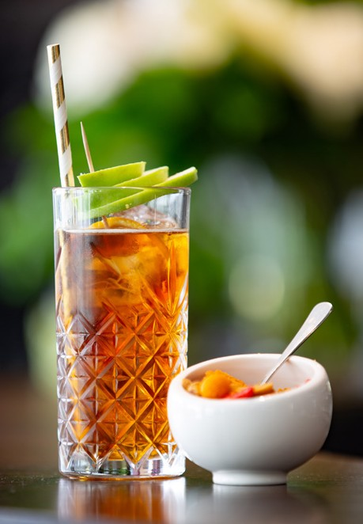
Long island ice tea

Per persoon: 3 cl gin - 3 cl tequila - 3 cl wodka - 3 cl
(witte) rum ­ 3 cl triple sec ­
2 cl vers citroensap - 1 scheutje cola

Vul het glas op met ijs. Voeg de gin, tequila, witte rum, wodka en triple sec toe. Roer even door met een cocktaillepel. Voeg vers citroensap toe. Top af met een
scheutje cola en roer nogmaals goed door. Serveer met een partje citroen en een rietje.

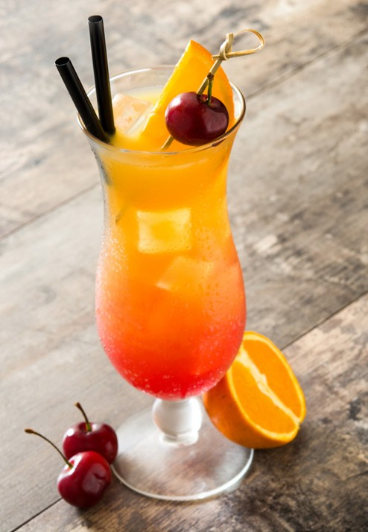
Sex on the beach
Per persoon: 2 cl Peach Schnapps - 4 cl Vodka - 4 cl cranberrysap -
- cl (vers) sinaasappelsap

Doe alles samen in een cocktailshaker met ijs. Stevig schudden en zeven.

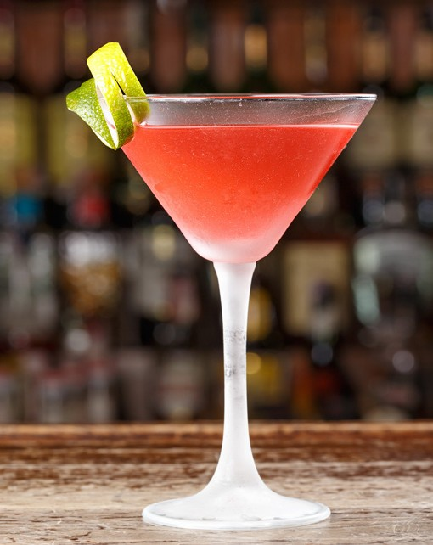
Cosmopolitan
Per persoon: 2 cl vodka - 2 cl triple sec - 2 cl cranberrysap - 1 cl limoensap

Er zijn verschillende versies van de Cosmopolitan (het drankje van de populaire serie ‘Sex and the City’). Hier staat de versie die wij lekker vinden, maar speel gerust zelf wat met de verhoudingen en maak hem naar je eigen wensen.

Vul een cocktailshaker met de vodka, de triple sec, het cranberrysap en een klein beetje limoensap. Voeg wat ijsblokjes toe en shaken maar! Serveer de Cosmopolitan in een traditioneel cocktailglas.

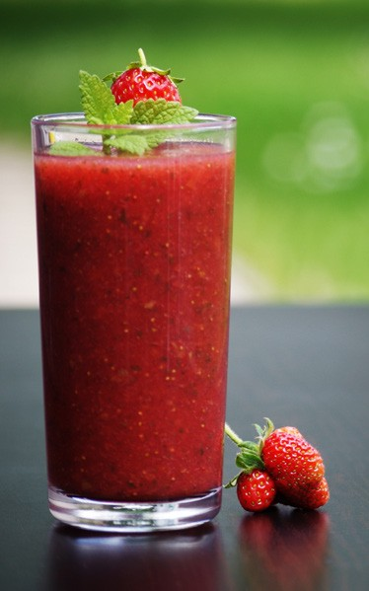

Strawberry Daiquiri
Per persoon: 3 cl (witte) rum – 3 cl limoensap ­ 4 aardbeien
- 1 eetlepel poedersuiker - ijsblokjes

Doe alle ingrediënten in de blender (inclusief enkele ijsblok- jes) en blend totdat alles fijn is. Schenk de cocktail in een cocktailglas. Garneer bijvoorbeeld met een schijfje limoen op een prikker.

Alice (klassieker)
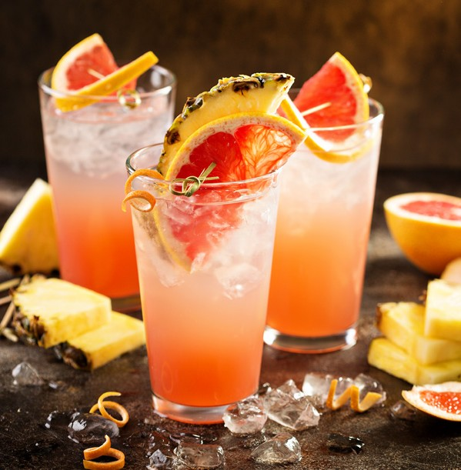
Per persoon: 8 cl sinaasappelsap - 8 cl ananassap - 2 cl grenadinesiroop - 2 cl room

Doe alle ingrediënten met vier ijsblokjes in de shaker. Sluit de shaker en schud het geheel ongeveer 15 seconden door elkaar. Giet de inhoud van de shaker door een zeef op drie à vier ijsblokjes en serveer met een rietje.

Blushing Gin Sour

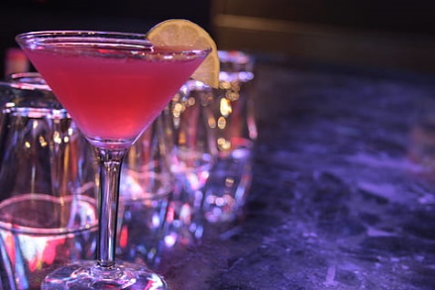
Per persoon: 30ml gin - 10ml aardbeienlikeur/aardbeiengrenadine - 25ml citroensap - eiwit van 1 ei – ijs - munt om te garneren en 1 aardbei

Doe de ijsblokjes in de shaker. Breek ht ei en scheid het eiwit van het eigeel en voeg het eiwit toe aan de shaker. Voeg 30 ml gin en 25ml citroensap toe. Schenk 10 ml aardbeienlikeur in de shaker. Shake de cocktail goed door elkaar totdat er een frost laagje ontstaat. Schenk de coctail met ijs in het glas en garneer de cocktail met een aardbij.

